MinimServer
MinimServer 는 최고의 UPnP Audio Server 중 하나입니다. 사용자의 음악을 지능적으로 정리하여 Bubble UPNP와 같은 DLNA control point를 통해 음원을 탐색하고 재생하는 기능을 제공합니다.
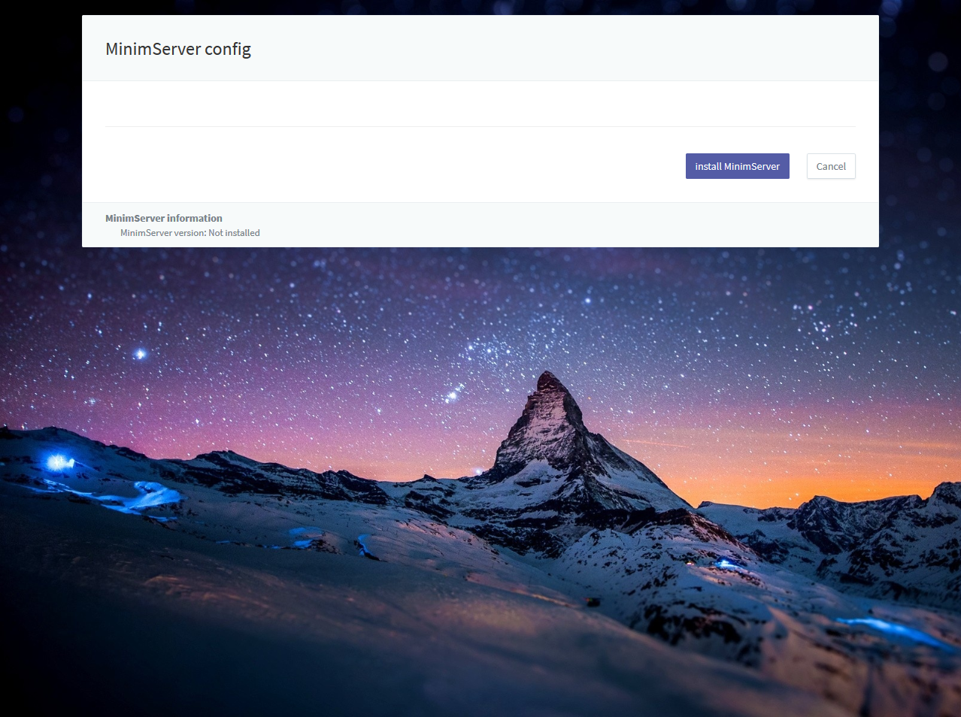
MinimServer config 페이지에서 설치 후 사용할 수 있습니다.
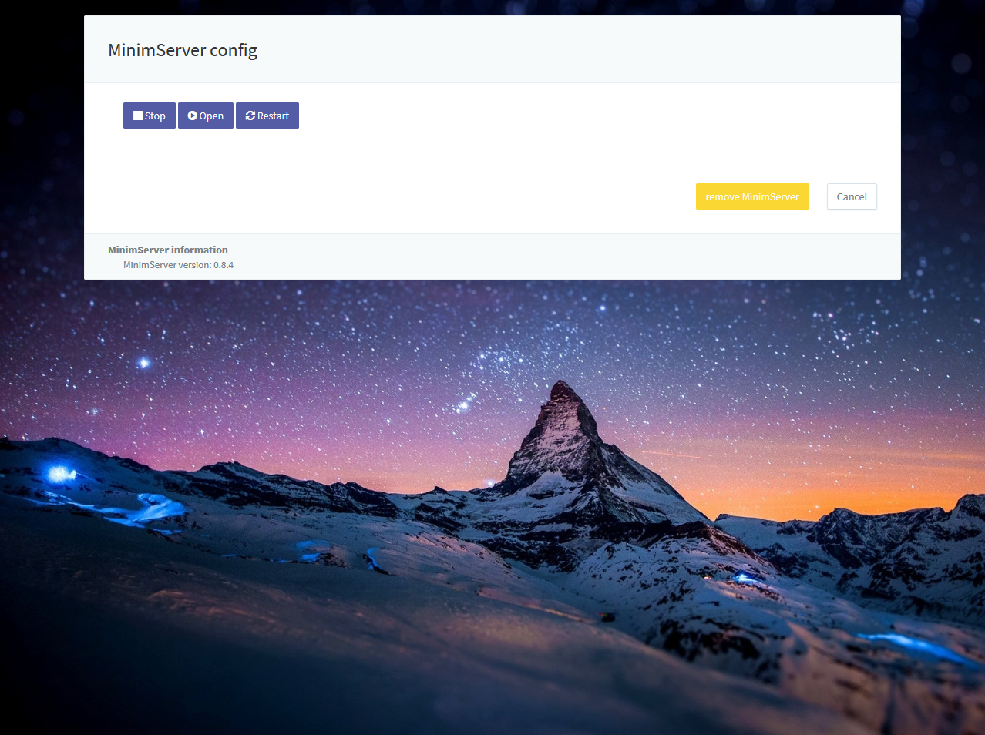
설치가 완료된 이후에 MinimServer config 페이지에서 MinimServer 를 시작, 정지, 재시작을 할 수 있습니다.
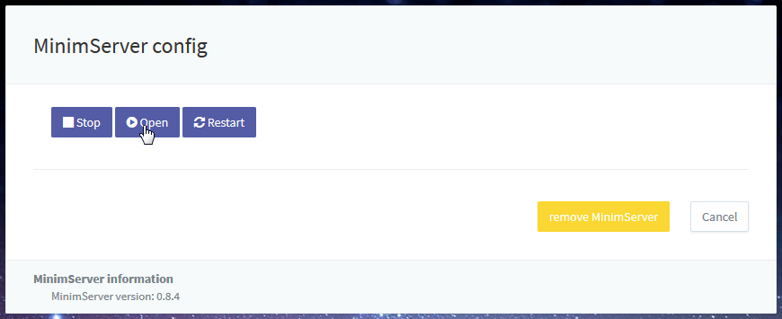
MinimServer 설치가 완료된 이후에 MinimServer 의 Content directory 설정을 해야합니다. MinimServer 를 시작한 이후에 Open 버튼을 클릭하여 Content directory를 설정할 수 있는 페이지로 진입합니다.
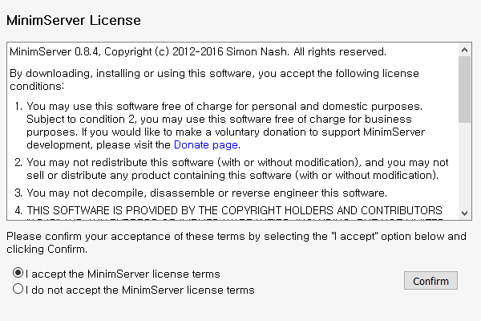
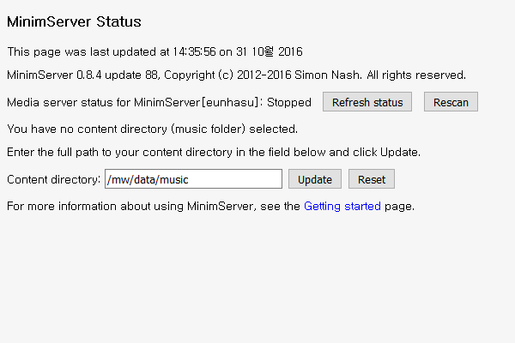
MinimServer 사용 약관에 동의한 후에 Content directory를 설정할 수 있습니다.
- Content directory 는 /mw/data/music 으로 설정해야 MinimServer 가 음원 정보를 수집할 수 있습니다.
- /mw/data/music 경로의 저장 공간을 100% 사용하면, 100% 사용하게되면 시스템이 정상동작하지 않을 수 있습니다.

최종 수정:

